Contenido
Contenido 2
1 Introducción 3
2. Objetivo General 3
3. Objetivos específicos 3
4. Planteamiento del problema 3
5. Metodología y procesos de desarrollo de software 4
6. Alcance el proyecto 4
7. Marco teórico 4
8. Solución 5
9. Requerimientos funcionales 5
10. Requerimientos No funcionales 10
11. Casos de Uso 13
12. Diagrama de Casos de Uso 14
13. Diagrama de clases 16
14. Diagrama entidad relación 17
15. Modelo lógico 18
16 Modelo Figma 19
17. Scripts Base Datos 19
18 Codificación 28
19. Diagrama de arquitectura de capas(MVC) 29
20. Diagrama de procesos 30
21. Diccionario 31

Introducción
El propósito de este documento es definir las especificaciones de requisitos de software (SRS) para "Stratify", un sistema automatizado de gestión de inventarios. Este documento detalla los requerimientos funcionales y no funcionales, las restricciones de diseño y las interacciones del sistema.

Objetivo general
Desarrollar e implementar un sistema de información bajo la arquitectura Modelo-Vista-Controlador (MVC) para la automatización y control de inventarios de una cervecería, con el fin de optimizar la gestión del stock en los diferentes locales comerciales, mitigar las pérdidas económicas por vencimiento de productos y mejorar la toma de decisiones mediante reportes estratégicos.

Objetivo Específicos

- Diseñar la estructura de datos: Diseñar una base de datos relacional centralizada que permita el registro preciso de productos, proveedores, transacciones de entrada/salida y la ubicación física en los distintos locales comerciales de la cervecería.
- Desarrollar la lógica de negocio (Alertas): Implementar un módulo de notificaciones automatizadas en tiempo real que prevenga el desabastecimiento (stock cero) y alerte sobre la proximidad de las fechas de vencimiento de los lotes de cerveza y otros insumos.
- Construir la interfaz y gestión de usuarios: Desarrollar interfaces de usuario intuitivas y responsivas que incluyan un sistema de autenticación con asignación de roles (administradores y agentes internos) para garantizar la seguridad de la información y auditar los accesos.
- Integrar el procesamiento de datos: Generar históricos de movimientos que permitan visualizar los costos, así como los productos de mayor y menor rotación dentro de la cervecería.
- Validar la funcionalidad: Ejecutar pruebas de calidad e integridad de datos para conciliar el inventario físico con el sistema, asegurando un tiempo de respuesta óptimo y disponibilidad continua.

Planteamiento del problema

Actualmente, la gestión de inventarios en la cervecería se lleva a cabo mediante procesos manuales. Esta ausencia de un sistema de información automatizado dificulta el seguimiento riguroso de las entradas y salidas de los productos terminados e insumos en los diferentes locales comerciales, limitando la capacidad de la administración para tener una visión clara y en tiempo real del estado de sus existencias

Metodología y procesos de desarrollo de software

Se aplicará la metodología ágil SCRUM, permitiendo iteraciones cortas (sprints) con entregas funcionales parciales. Este enfoque fomenta la adaptación continua, la colaboración con el cliente y la entrega progresiva del producto.
Procesos principales:
1. Levantamiento de requerimientos.
2. Análisis y diseño de arquitectura.
3. Desarrollo de módulos funcionales.
4. Pruebas y validación.
5. Implementación y mantenimiento.

Alcance del proyecto

El control de inventarios es un proceso vital en las PYMES, donde la falta de herramientas tecnológicas conduce frecuentemente a errores y pérdidas económicas, especialmente debido a la caducidad y fecha de vencimiento de los productos. Stratify se propone como una solución tecnológica para automatizar estos procesos.
El sistema, que será implementado en una cervecería , permitirá la gestión integral del inventario mediante el registro en tiempo real de entradas y salidas, la emisión de alertas inteligentes (como avisos de stock cero o vencimiento próximo), y la generación de reportes estratégicos mensuales. La implementación de Stratify tiene como metas principales:

Alcance de seguridad
El alcance de seguridad de Stratify comprende los controles necesarios para proteger la información del inventario y restringir el acceso según el rol del usuario. Estos controles se derivan directamente de los requerimientos funcionales y no funcionales definidos para el sistema:
- Autenticación y autorización: acceso mediante usuario y contraseña (RF07), identificación del tipo de usuario -administrador o agente interno- (RF08) y asignación de permisos específicos por rol (RF15, RF16).
- Política de contraseñas y bloqueo de cuenta: configuración de reglas de contraseña (RNF20) y bloqueo automático tras cinco intentos fallidos de inicio de sesión (RNF08).
- Control de sesión: límite de tiempo de inactividad antes de cerrar la sesión del usuario (RNF05).
- Trazabilidad: registro de los usuarios que acceden al sistema (RF10), historial de cambios realizados sobre la información (RF17) y auditorías periódicas de los accesos (RNF19).
- Integridad y disponibilidad de la información: conservación de los datos ante fallos o actualizaciones (RNF13, RNF18) y copias de respaldo automáticas en la nube (RNF07, RNF17).
Quedan fuera del alcance de seguridad de esta primera versión la autenticación multifactor y el cifrado de extremo a extremo de las comunicaciones, los cuales se consideran como trabajo futuro del proyecto.

Tabla de stakeholders
A continuación se relacionan las personas entrevistadas durante el levantamiento de requerimientos de Stratify, su rol frente al proyecto y su aporte a la especificación.
Nombre | Rol en el proyecto | Relación con el sistema | Aporte a la especificación
Juan Andrés Duarte | Actor principal / usuario experto | Conoce la totalidad de los procesos y módulos integrados en Stratify | Fuente principal de los requerimientos funcionales y de la lógica operativa del inventario
(Autor del proyecto) | Analista / entrevistado | Encargado del levantamiento y documentación de requerimientos | Estructuración del SRS, validación de objetivos y alcance del proyecto

Marco teórico
La gestión de inventarios es un proceso clave en las PYMES, ya que permite controlar las existencias, garantizar la disponibilidad de productos y reducir las pérdidas económicas. Según Ballou (2004), mantener niveles adecuados de inventario no solo minimiza los costos operativos, sino que asegura la satisfacción del cliente al evitar el desabastecimiento. En el contexto físico, optimizar los movimientos de mercancía y mantener registros precisos son acciones fundamentales para prevenir el deterioro o la pérdida de activos, especialmente cuando se manejan fechas de vencimiento. La ausencia de herramientas tecnológicas en estos procesos propicia la dependencia humana, generando errores, sobrecostos y baja eficiencia.

Solución

STRATIFY propone el desarrollo de un sistema automatizado de inventarios que registre entradas y salidas de productos en tiempo real, genere reportes estratégicos, emita alertas inteligentes y garantice la seguridad de la información mediante roles de usuario y respaldos en la nube.

Requerimientos funcionales

Identificación del requerimiento: | RF01
Nombre del Requerimiento: | Entrada y salida en tiempo real
Características: | Registro en tiempo real de movimientos de productos
Descripción del requerimiento: | El sistema deberá tomar la entrada y la salida de productos en tiempo real, registrando fecha, cantidad y usuario.
Requerimiento NO funcional: | —
Prioridad del requerimiento: | Alta

Identificación del requerimiento: | RF02
Nombre del Requerimiento: | Límite de espacio por producto
Características: | Definición de capacidad por producto
Descripción del requerimiento: | El sistema deberá permitir definir y aplicar un límite de espacio/stock por producto.
Requerimiento NO funcional: | —
Prioridad del requerimiento: | Alta
Identificación del requerimiento: | RF03
Nombre del Requerimiento: | Aviso producto fuera de stock
Características: | Notificaciones/alertas de stock 0
Descripción del requerimiento: | El sistema deberá generar una notificación visual al usuario administrador cuando el inventario de un producto alcance una cantidad igual a cero. La notificación deberá mostrarse inmediatamente después de registrar el movimiento que produjo el agotamiento del inventario.
Requerimiento NO funcional: | —
Prioridad del requerimiento: | Alta

Identificación del requerimiento: | RF04
Nombre del Requerimiento: | Código por producto
Características: | Generación automática
Descripción del requerimiento: | El sistema deberá generar un código por cada producto ingresado.
Requerimiento NO funcional: | —
Prioridad del requerimiento: | Media

Identificación del requerimiento: | RF05
Nombre del Requerimiento: | Aviso de vencimiento próximo
Características: | Alertas de vencimiento
Descripción del requerimiento: | El sistema deberá avisar si el producto está próximo a vencer.
Requerimiento NO funcional: | —
Prioridad del requerimiento: | Alta

Identificación del requerimiento: | RF06
Nombre del Requerimiento: | Mostrar inventario
Características: | Vista completa
Descripción del requerimiento: | El sistema deberá mostrar el inventario, cantidad y fecha de vencimiento.
Requerimiento NO funcional: | —
Prioridad del requerimiento: | Alta

Identificación del requerimiento: | RF07
Nombre del Requerimiento: | Ingreso cliente
Características: | Autenticación
Descripción del requerimiento: | El sistema deberá permitir ingresar con usuario y contraseña.
Requerimiento NO funcional: | —
Prioridad del requerimiento: | Alta

Identificación del requerimiento: | RF08
Nombre del Requerimiento: | Identificar tipo de usuario
Características: | Clasificación de usuario
Descripción del requerimiento: | El sistema deberá identificar si es agente interno o cliente.
Requerimiento NO funcional: | —
Prioridad del requerimiento: | Alta

Identificación del requerimiento: | RF09
Nombre del Requerimiento: | Reporte mensual
Características: | Generación de informes
Descripción del requerimiento: | El sistema deberá dar un reporte mensual sobre costos y productos existentes.
Requerimiento NO funcional: | —
Prioridad del requerimiento: | Media

Identificación del requerimiento: | RF10
Nombre del Requerimiento: | Registro de accesos
Características: | Bitácora
Descripción del requerimiento: | El sistema deberá registrar los usuarios que accedieron al sistema.
Requerimiento NO funcional: | —
Prioridad del requerimiento: | Alta

Identificación del requerimiento: | RF11
Nombre del Requerimiento: | Búsqueda de productos
Características: | Buscador avanzado
Descripción del requerimiento: | El sistema deberá permitir buscar productos mediante nombre, código o categoría mostrando los resultados en menos de dos segundos. .
Requerimiento NO funcional: | —
Prioridad del requerimiento: | Alta

Identificación del requerimiento: | RF12
Nombre del Requerimiento: | Mensajes automáticos
Características: | Notificaciones
Descripción del requerimiento: | El sistema deberá enviar mensajes automáticos.
Requerimiento NO funcional: | —
Prioridad del requerimiento: | Media

Identificación del requerimiento: | RF13
Nombre del Requerimiento: | Organización automática
Características: | Clasificación
Descripción del requerimiento: | El sistema deberá organizar automáticamente los productos.
Requerimiento NO funcional: | —
Prioridad del requerimiento: | Media

Identificación del requerimiento: | RF14
Nombre del Requerimiento: | Validación de stock máximo
Características: | Control de límites
Descripción del requerimiento: | El sistema deberá validar que no se supere el stock permitido.
Requerimiento NO funcional: | —
Prioridad del requerimiento: | Alta

Identificación del requerimiento: | RF15
Nombre del Requerimiento: | Asignación de roles
Características: | Control de permisos
Descripción del requerimiento: | El sistema deberá asignar roles específicos por usuario.
Requerimiento NO funcional: | —
Prioridad del requerimiento: | Alta

Identificación del requerimiento: | RF16
Nombre del Requerimiento: | Configuración por rol
Características: | Administración
Descripción del requerimiento: | El sistema deberá configurar acciones permitidas por rol.
Requerimiento NO funcional: | —
Prioridad del requerimiento: | Alta

Identificación del requerimiento: | RF17
Nombre del Requerimiento: | Historial de cambios
Características: | Registro
Descripción del requerimiento: | El sistema deberá tener un historial de cambios realizados.
Requerimiento NO funcional: | —
Prioridad del requerimiento: | Alta

Identificación del requerimiento: | RF18
Nombre del Requerimiento: | Panel de control de ventas
Características: | Dashboard
Descripción del requerimiento: | El sistema deberá mostrar productos más y menos vendidos.
Requerimiento NO funcional: | —
Prioridad del requerimiento: | Media

Identificación del requerimiento: | RF19
Nombre del Requerimiento: | Inventario físico
Características: | Conciliación
Descripción del requerimiento: | El sistema deberá conciliar inventario físico con el del sistema.
Requerimiento NO funcional: | —
Prioridad del requerimiento: | Alta

Identificación del requerimiento: | RF20
Nombre del Requerimiento: | Actualizar productos
Características: | Modificación
Descripción del requerimiento: | El sistema deberá permitir actualizar productos existentes.
Requerimiento NO funcional: | —
Prioridad del requerimiento: | Alta

Requisitos No Funcionales
Identificación del requerimiento: | RNF01
Nombre del Requerimiento: | Ingreso de datos
Características: | Registro de usuario
Descripción del requerimiento: | El cliente realiza el ingreso requiriendo sus datos.
Requerimiento NO funcional: | RNF01
Prioridad del requerimiento: | Alta

Identificación del requerimiento: | RNF02
Nombre del Requerimiento: | Conocimiento del sistema
Características: | Usabilidad
Descripción del requerimiento: | El cliente debe conocer cómo funciona el sistema.
Requerimiento NO funcional: | RNF02
Prioridad del requerimiento: | Media

Identificación del requerimiento: | RNF03
Nombre del Requerimiento: | Tiempo de respuesta
Características: | Rendimiento
Descripción del requerimiento: | El sistema debe responder en menos de 5 segundos.
Requerimiento NO funcional: | RNF03
Prioridad del requerimiento: | Alta

Identificación del requerimiento: | RNF04
Nombre del Requerimiento: | Mensaje de ingreso
Características: | Feedback
Descripción del requerimiento: | El sistema debe mostrar mensaje de ingreso exitoso.
Requerimiento NO funcional: | RNF04
Prioridad del requerimiento: | Media

Identificación del requerimiento: | RNF05
Nombre del Requerimiento: | Tiempo de inactividad
Características: | Seguridad
Descripción del requerimiento: | El sistema debe tener límite de tiempo de inactividad.
Requerimiento NO funcional: | RNF05
Prioridad del requerimiento: | Media

Identificación del requerimiento: | RNF06
Nombre del Requerimiento: | Diseño intuitivo
Características: | UI/UX
Descripción del requerimiento: | El sistema debe ser intuitivo y bien desarrollado.
Requerimiento NO funcional: | RNF06
Prioridad del requerimiento: | Alta

Identificación del requerimiento: | RNF07
Nombre del Requerimiento: | Respaldo
Características: | Backups
Descripción del requerimiento: | El sistema debe tener respaldo de recuperación.
Requerimiento NO funcional: | RNF07
Prioridad del requerimiento: | Alta

Identificación del requerimiento: | RNF08
Nombre del Requerimiento: | Seguridad anti hacking
Características: | Seguridad avanzada
Descripción del requerimiento: | El sistema deberá bloquear la cuenta después de cinco intentos fallidos.
Requerimiento NO funcional: | RNF08
Prioridad del requerimiento: | Alta

Identificación del requerimiento: | RNF09
Nombre del Requerimiento: | Usuario único
Características: | Identificación
Descripción del requerimiento: | El cliente debe tener un usuario que lo identifique.
Requerimiento NO funcional: | RNF09
Prioridad del requerimiento: | Alta

Identificación del requerimiento: | RNF10
Nombre del Requerimiento: | Diseño responsive
Características: | Compatibilidad
Descripción del requerimiento: | El sistema debe funcionar en dispositivos móviles y escritorio.
Requerimiento NO funcional: | RNF10
Prioridad del requerimiento: | Alta

Identificación del requerimiento: | RNF11
Nombre del Requerimiento: | Disponibilidad 99%
Características: | Disponibilidad
Descripción del requerimiento: | El sistema debe estar activo el 99% del tiempo.
Requerimiento NO funcional: | RNF11
Prioridad del requerimiento: | Alta

Identificación del requerimiento: | RNF12
Nombre del Requerimiento: | Usuarios simultáneos
Características: | Escalabilidad
Descripción del requerimiento: | El sistema debe soportar muchos usuarios simultáneamente.
Requerimiento NO funcional: | RNF12
Prioridad del requerimiento: | Alta

Identificación del requerimiento: | RNF13
Nombre del Requerimiento: | Actualizaciones seguras
Características: | Persistencia
Descripción del requerimiento: | El sistema debe actualizarse sin perder datos.
Requerimiento NO funcional: | RNF13
Prioridad del requerimiento: | Alta

Identificación del requerimiento: | RNF14
Nombre del Requerimiento: | Reporte de errores
Características: | Soporte
Descripción del requerimiento: | El sistema debe tener mecanismo de registro de errores.
Requerimiento NO funcional: | RNF14
Prioridad del requerimiento: | Media

Identificación del requerimiento: | RNF15
Nombre del Requerimiento: | Optimización de recursos
Características: | Eficiencia
Descripción del requerimiento: | El sistema debe optimizar recursos del servidor.
Requerimiento NO funcional: | RNF15
Prioridad del requerimiento: | Media

Identificación del requerimiento: | RNF16
Nombre del Requerimiento: | Pruebas de calidad
Características: | Testing
Descripción del requerimiento: | El sistema debe realizar pruebas de calidad.
Requerimiento NO funcional: | RNF16
Prioridad del requerimiento: | Alta

Identificación del requerimiento: | RNF17
Nombre del Requerimiento: | Backups en la nube
Características: | Backup automático
Descripción del requerimiento: | El sistema debe ofrecer backups automáticos en la nube.
Requerimiento NO funcional: | RNF17
Prioridad del requerimiento: | Alta

Identificación del requerimiento: | RNF18
Nombre del Requerimiento: | Integridad de datos
Características: | Protección
Descripción del requerimiento: | El sistema debe garantizar integridad ante fallos.
Requerimiento NO funcional: | RNF18
Prioridad del requerimiento: | Alta

Identificación del requerimiento: | RNF19
Nombre del Requerimiento: | Auditorías
Características: | Trazabilidad
Descripción del requerimiento: | El sistema debe registrar auditorías de accesos.
Requerimiento NO funcional: | RNF19
Prioridad del requerimiento: | Alta

Identificación del requerimiento: | RNF20
Nombre del Requerimiento: | Políticas de contraseñas
Características: | Seguridad
Descripción del requerimiento: | El sistema debe permitir configurar reglas de contraseña.
Requerimiento NO funcional: | RNF20
Prioridad del requerimiento: | Alta

Historias de usuario
Las siguientes historias de usuario traducen los requerimientos funcionales (RF01-RF20) a la perspectiva de los actores que interactúan con Stratify, y sirven como base para la construcción de los casos de uso.
ID | Rol | Historia de usuario | Criterio de aceptación | Prioridad
HU01 | Agente interno | Como agente interno, quiero registrar la entrada y salida de productos en tiempo real, para mantener el inventario siempre actualizado. | El movimiento queda registrado con fecha, cantidad y usuario (RF01). | Alta
HU02 | Administrador | Como administrador, quiero definir un límite de espacio o stock por producto, para evitar el sobre almacenamiento. | El sistema rechaza registros que superen el stock máximo permitido (RF02, RF14). | Alta
HU03 | Administrador | Como administrador, quiero recibir una alerta cuando un producto llegue a stock cero, para reabastecerlo a tiempo. | La notificación aparece inmediatamente después del movimiento que agota el producto (RF03). | Alta
HU04 | Agente interno | Como agente interno, quiero que cada producto reciba un código automático al ingresarlo, para identificarlo sin errores manuales. | El sistema genera el código sin intervención del usuario (RF04). | Media
HU05 | Administrador | Como administrador, quiero ser alertado sobre productos próximos a vencer, para retirarlos o priorizar su venta. | El sistema muestra un aviso antes de la fecha de vencimiento (RF05). | Alta
HU06 | Agente interno / Administrador | Como usuario del sistema, quiero ver el inventario completo con cantidades y fechas de vencimiento, para tomar decisiones informadas. | La vista de inventario refleja el stock y las fechas en tiempo real (RF06). | Alta
HU07 | Cliente / Usuario | Como usuario, quiero ingresar al sistema con usuario y contraseña, para acceder únicamente a las funciones de mi rol. | El sistema identifica si el usuario es agente interno o cliente y aplica sus permisos (RF07, RF08). | Alta
HU08 | Administrador | Como administrador, quiero un reporte mensual de costos y productos existentes, para evaluar el desempeño del inventario. | El reporte se genera con la información del mes seleccionado (RF09). | Media
HU09 | Administrador | Como administrador, quiero consultar el historial de accesos al sistema, para auditar el uso que hacen los usuarios. | Cada acceso queda registrado con usuario y fecha (RF10, RNF19). | Alta
HU10 | Agente interno | Como agente interno, quiero buscar productos por nombre, código o categoría, para encontrarlos rápidamente. | Los resultados se muestran en menos de dos segundos (RF11). | Alta
HU11 | Administrador | Como administrador, quiero asignar roles y permisos específicos a cada usuario, para controlar qué acciones puede ejecutar. | El sistema restringe las acciones no autorizadas para cada rol (RF15, RF16). | Alta
HU12 | Administrador | Como administrador, quiero visualizar un panel con los productos más y menos vendidos, para orientar las decisiones de compra. | El dashboard refleja la rotación real de productos (RF18). | Media
HU13 | Agente interno | Como agente interno, quiero conciliar el inventario físico con el registrado en el sistema, para detectar diferencias. | El sistema permite comparar existencias físicas contra las digitales (RF19). | Alta

Casos de uso
[Identificador] |  | - Registrar Entrada y Salida de Productos en Tiempo Real
Descripción |  | El cliente ingresa a la aplicación para registrar la entrada y salida de productos verificando las fechas de expedición de los productos
Actores |  | Cliente (usuario): Persona que ingresa los productos  Aplicación: Registra los productos, gestionándolos, dependiendo de los requerimientos que necesite el cliente
Precondiciones |  | Usuario autenticado debe estar conectado al sistema.  El producto para registrar debe estar previamente dado de alta en el sistema.
Post condiciones |  | El inventario actualizado refleja la nueva cantidad de productos.  Se genera un registro de la transacción con fecha y usuario responsable.
Secuencia Normal |  | # | Acción (actor) | Reacción (sistema)
 |  | 1 | El usuario ingresa al sistema iniciando sesión | El sistema verifica credenciales y accede a la cuenta.
 |  | 2 | El usuario selecciona la opción para registrar entrada de productos | El sistema verifica que los productos ingresados estén registrados con anterioridad
 |  | 3 | El Usuario ingresa los productos requeridos | El sistema le asigna un código a cada producto
 |  | 4 | El usuario verifica la fecha de vencimiento de cada producto | El sistema muestra los productos con los códigos asignados y las fechas de vencimiento
 |  | 5 | El usuario retira los productos que están que ya están vendidos o vencidos | El sistema muestra los productos vendidos o vencidos
 |  | 6 | Se confirma al usuario el éxito de la operación | El sistema finaliza la operación
Excepciones |  | # | Acción (actor) | Reacción (sistema)
 |  | P1 | El usuario ingresa datos incompletos | El sistema alerta y recomienda verificar la integridad de la información.
 |  | P2 | El usuario ingresa un producto no registrado. | El sistema ofrece registrar un nuevo producto o cancelar la operación.
 |  | P3 | El usuario intenta mirar que productos están registrados pero la base de datos no funciona | El sistema le notifica al usuario y se guarda la operación en cola para intentar actualizar cuando se restablezca la conexión
Rendimiento |  | El sistema debe mostrar las características de cada producto con un código único asignado
Frecuencia | Este caso de uso se espera que se lleve a cabo un promedio de varias veces al día, dado el carácter dinámico del comercio electrónico.
Importancia | Vital: este caso de uso es el núcleo funcional de la aplicación y representa el principal canal de conversión de la marca.
Urgencia | Alta presión: es una funcionalidad crítica que debe estar disponible desde el lanzamiento y con alto nivel de confiabilidad.
Comentarios | Se sugiere verificar que cada producto tenga un código asignado así para poder verificar la fecha de vencimiento de cada producto y verificar cuales son los productos más y menos vendidos

Diagrama Casos de uso
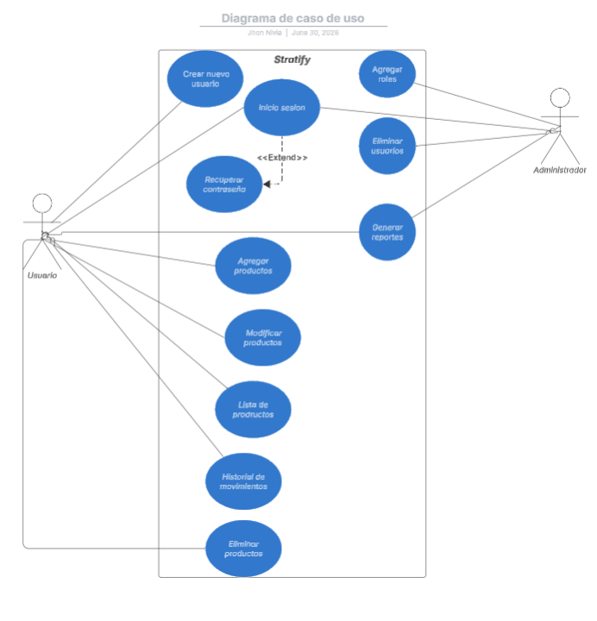

Actores del sistema
Con base en las entrevistas realizadas -en particular con Juan Andrés Duarte, quien conoce la integración completa de Stratify y es el actor principal del sistema- se identificaron los siguientes actores y sus responsabilidades dentro de los distintos módulos:
Actor | Descripción | Responsabilidades principales
Administrador | Agente interno con privilegios de configuración y supervisión sobre el sistema. | Gestionar usuarios y roles; definir límites de stock; consultar reportes estratégicos y el panel de ventas; auditar accesos e historial de cambios.
Agente interno (operativo) | Usuario que ejecuta las operaciones diarias de inventario en el punto de venta. | Registrar entradas y salidas de productos; verificar fechas de vencimiento; buscar productos; conciliar el inventario físico con el del sistema.
Cliente / Usuario | Persona que ingresa a la aplicación para consultar o registrar información de productos, según el nivel de acceso otorgado. | Iniciar sesión; consultar el inventario disponible; registrar movimientos permitidos por su rol.
Sistema (proceso automático) | Actor de soporte que representa la lógica interna de notificaciones y control del sistema. | Emitir alertas de stock cero y de vencimiento próximo; bloquear la cuenta tras intentos fallidos; generar respaldos automáticos en la nube.

Diagrama de clases

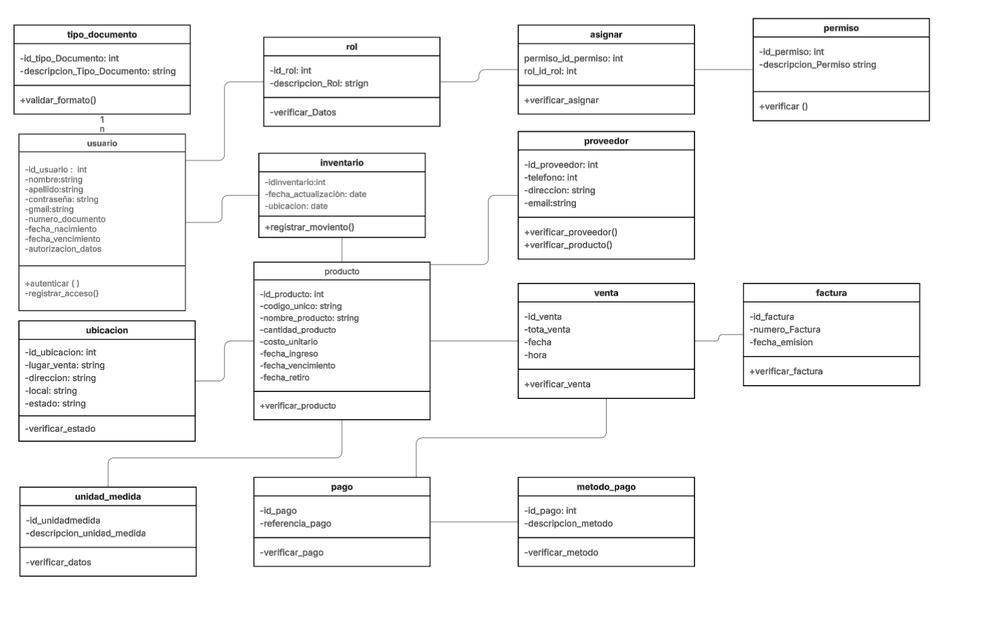

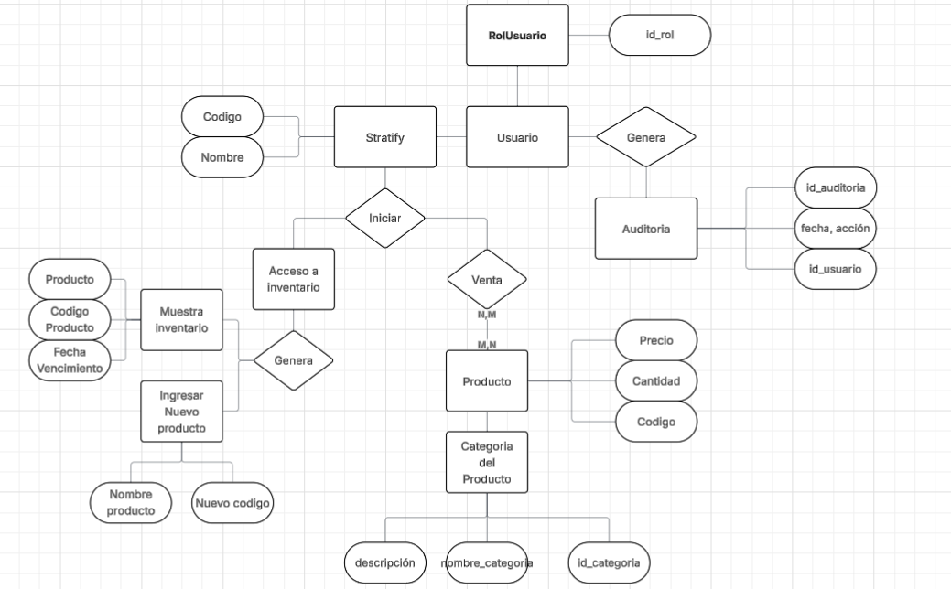
Diagrama entidad relación (MER)

Modelo lógico
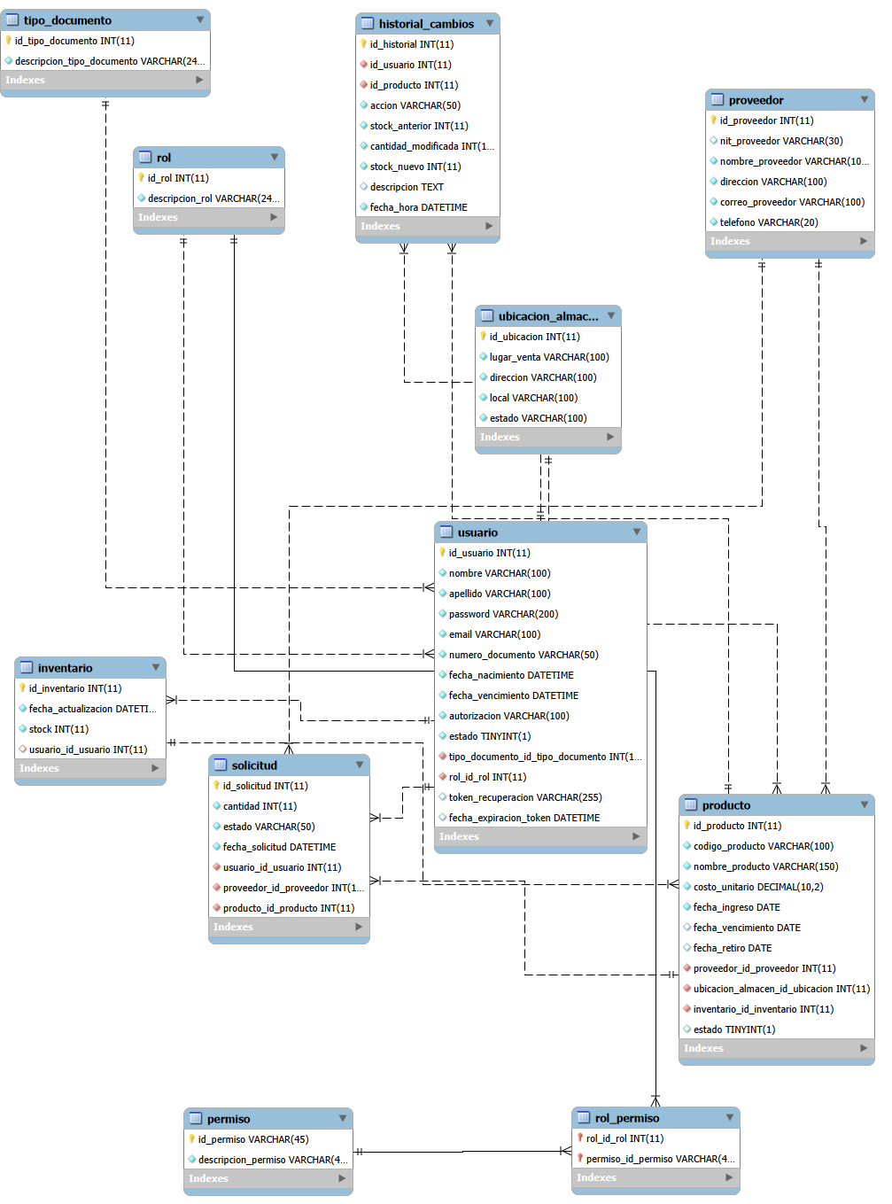

Figma
Modelo figma: https://www.figma.com/site/SrPXnqUjfnju3ky5ZqgPPa/Stratify?node-id=0-3&t=V4DwmwlbAPy5TiM6-1

Scripts base datos
DROP DATABASE IF EXISTS `railway`;

SET @OLD_UNIQUE_CHECKS=@@UNIQUE_CHECKS, UNIQUE_CHECKS=0;
SET @OLD_FOREIGN_KEY_CHECKS=@@FOREIGN_KEY_CHECKS, FOREIGN_KEY_CHECKS=0;
SET @OLD_SQL_MODE=@@SQL_MODE, SQL_MODE='ONLY_FULL_GROUP_BY,STRICT_TRANS_TABLES,NO_ZERO_IN_DATE,NO_ZERO_DATE,ERROR_FOR_DIVISION_BY_ZERO,NO_ENGINE_SUBSTITUTION';

CREATE SCHEMA IF NOT EXISTS `railway`
DEFAULT CHARACTER SET utf8mb4
COLLATE utf8mb4_unicode_ci;

USE `railway`;

-- =====================================================
-- 1. TABLAS INDEPENDIENTES
-- =====================================================

CREATE TABLE IF NOT EXISTS `rol` (
`id_rol` INT NOT NULL AUTO_INCREMENT,
`descripcion_rol` VARCHAR(245) NOT NULL,
PRIMARY KEY (`id_rol`)
) ENGINE=InnoDB DEFAULT CHARACTER SET=utf8mb4;

CREATE TABLE IF NOT EXISTS `tipo_documento` (
`id_tipo_documento` INT NOT NULL AUTO_INCREMENT,
`descripcion_tipo_documento` VARCHAR(245) NOT NULL,
PRIMARY KEY (`id_tipo_documento`)
) ENGINE=InnoDB DEFAULT CHARACTER SET=utf8mb4;

CREATE TABLE IF NOT EXISTS `proveedor` (
`id_proveedor` INT NOT NULL AUTO_INCREMENT,
`nit_proveedor` VARCHAR(30) NULL DEFAULT NULL,
`nombre_proveedor` VARCHAR(100) NOT NULL,
`direccion` VARCHAR(100) NOT NULL,
`correo_proveedor` VARCHAR(100) NOT NULL,
`telefono` VARCHAR(20) NOT NULL,
PRIMARY KEY (`id_proveedor`)
) ENGINE=InnoDB DEFAULT CHARACTER SET=utf8mb4;

CREATE TABLE IF NOT EXISTS `ubicacion_almacen` (
`id_ubicacion` INT NOT NULL AUTO_INCREMENT,
`lugar_venta` VARCHAR(100) NOT NULL,
`direccion` VARCHAR(100) NOT NULL,
`local` VARCHAR(100) NOT NULL,
`estado` VARCHAR(100) NOT NULL,
PRIMARY KEY (`id_ubicacion`)
) ENGINE=InnoDB DEFAULT CHARACTER SET=utf8mb4;

CREATE TABLE IF NOT EXISTS `permiso` (
`id_permiso` VARCHAR(45) NOT NULL,
`descripcion_permiso` VARCHAR(45) NOT NULL,
PRIMARY KEY (`id_permiso`)
) ENGINE=InnoDB DEFAULT CHARACTER SET=utf8mb4;

CREATE TABLE IF NOT EXISTS `historial_admin` (
`id_historial` INT NOT NULL AUTO_INCREMENT,
`accion` VARCHAR(100) NOT NULL,
`usuario` VARCHAR(100) NOT NULL DEFAULT 'Admin',
`afectado` VARCHAR(100) NULL DEFAULT NULL,
`fecha_hora` DATETIME NOT NULL DEFAULT CURRENT_TIMESTAMP,
PRIMARY KEY (`id_historial`)
) ENGINE=InnoDB DEFAULT CHARACTER SET=utf8mb4;

-- =====================================================
-- 2. TABLAS CON DEPENDENCIAS DE NIVEL 1
-- =====================================================

CREATE TABLE IF NOT EXISTS `rol_permiso` (
`rol_id_rol` INT NOT NULL,
`permiso_id_permiso` VARCHAR(45) NOT NULL,

PRIMARY KEY (`rol_id_rol`, `permiso_id_permiso`),

INDEX `fk_rol_permiso_rol1_idx` (`rol_id_rol` ASC),
INDEX `fk_rol_permiso_permiso1_idx` (`permiso_id_permiso` ASC),

CONSTRAINT `fk_rol_permiso_permiso1`
FOREIGN KEY (`permiso_id_permiso`)
REFERENCES `permiso` (`id_permiso`),

CONSTRAINT `fk_rol_permiso_rol1`
FOREIGN KEY (`rol_id_rol`)
REFERENCES `rol` (`id_rol`)
) ENGINE=InnoDB DEFAULT CHARACTER SET=utf8mb4;

CREATE TABLE IF NOT EXISTS `usuario` (
`id_usuario` INT NOT NULL AUTO_INCREMENT,
`nombre` VARCHAR(100) NOT NULL,
`apellido` VARCHAR(100) NOT NULL,
`password` VARCHAR(200) NOT NULL,
`email` VARCHAR(100) NOT NULL,
`numero_documento` VARCHAR(50) NOT NULL,
`fecha_nacimiento` DATETIME NOT NULL,
`fecha_vencimiento` DATETIME NOT NULL
DEFAULT (CURRENT_TIMESTAMP + INTERVAL 5 YEAR),
`autorizacion` VARCHAR(100) NOT NULL,
`estado` TINYINT(1) NOT NULL DEFAULT 1,
`tipo_documento_id_tipo_documento` INT NOT NULL,
`rol_id_rol` INT NOT NULL DEFAULT 1,
`token_recuperacion` VARCHAR(255) NULL DEFAULT NULL,
`fecha_expiracion_token` DATETIME NULL DEFAULT NULL,

PRIMARY KEY (`id_usuario`),

INDEX `fk_Usuario_Tipo_documento1_idx`
(`tipo_documento_id_tipo_documento` ASC),

INDEX `fk_Usuario_Rol1_idx`
(`rol_id_rol` ASC),

CONSTRAINT `fk_Usuario_Rol1`
FOREIGN KEY (`rol_id_rol`)
REFERENCES `rol` (`id_rol`),

CONSTRAINT `fk_Usuario_Tipo_documento1`
FOREIGN KEY (`tipo_documento_id_tipo_documento`)
REFERENCES `tipo_documento` (`id_tipo_documento`)
) ENGINE=InnoDB DEFAULT CHARACTER SET=utf8mb4;

-- =====================================================
-- 3. TABLA INVENTARIO
-- =====================================================

CREATE TABLE IF NOT EXISTS `inventario` (
`id_inventario` INT NOT NULL AUTO_INCREMENT,
`fecha_actualizacion` DATETIME NOT NULL
DEFAULT CURRENT_TIMESTAMP
ON UPDATE CURRENT_TIMESTAMP,
`stock` INT NOT NULL DEFAULT 0,
`usuario_id_usuario` INT NULL DEFAULT NULL,

PRIMARY KEY (`id_inventario`),

INDEX `fk_inventario_usuario1_idx`
(`usuario_id_usuario` ASC),

CONSTRAINT `fk_inventario_usuario1`
FOREIGN KEY (`usuario_id_usuario`)
REFERENCES `usuario` (`id_usuario`)
) ENGINE=InnoDB DEFAULT CHARACTER SET=utf8mb4;

-- =====================================================
-- 4. TABLA PRODUCTO
-- SIN UNIDAD DE MEDIDA
-- =====================================================

CREATE TABLE IF NOT EXISTS `producto` (
`id_producto` INT NOT NULL AUTO_INCREMENT,
`codigo_producto` VARCHAR(100) NOT NULL,
`nombre_producto` VARCHAR(150) NOT NULL,
`costo_unitario` DECIMAL(10,2) NOT NULL,
`fecha_ingreso` DATE NOT NULL,
`fecha_vencimiento` DATE NULL DEFAULT NULL,
`fecha_retiro` DATE NULL DEFAULT NULL,

`proveedor_id_proveedor` INT NOT NULL,
`ubicacion_almacen_id_ubicacion` INT NOT NULL,
`inventario_id_inventario` INT NOT NULL,

`estado` TINYINT(1) NULL DEFAULT 1,

PRIMARY KEY (`id_producto`),

UNIQUE INDEX `Codigo_producto_UNIQUE`
(`codigo_producto` ASC),

INDEX `fk_producto_proveedor1_idx`
(`proveedor_id_proveedor` ASC),

INDEX `fk_producto_ubicacion_almacen1_idx`
(`ubicacion_almacen_id_ubicacion` ASC),

INDEX `fk_producto_inventario1_idx`
(`inventario_id_inventario` ASC),

CONSTRAINT `fk_producto_inventario1`
FOREIGN KEY (`inventario_id_inventario`)
REFERENCES `inventario` (`id_inventario`),

CONSTRAINT `fk_producto_proveedor1`
FOREIGN KEY (`proveedor_id_proveedor`)
REFERENCES `proveedor` (`id_proveedor`),

CONSTRAINT `fk_producto_ubicacion_almacen1`
FOREIGN KEY (`ubicacion_almacen_id_ubicacion`)
REFERENCES `ubicacion_almacen` (`id_ubicacion`)
) ENGINE=InnoDB DEFAULT CHARACTER SET=utf8mb4;

-- =====================================================
-- 5. TABLA SOLICITUD
-- =====================================================

CREATE TABLE IF NOT EXISTS `solicitud` (
`id_solicitud` INT NOT NULL AUTO_INCREMENT,
`cantidad` INT NOT NULL,
`estado` VARCHAR(50) NOT NULL DEFAULT 'PENDIENTE',
`fecha_solicitud` DATETIME NOT NULL DEFAULT CURRENT_TIMESTAMP,

`usuario_id_usuario` INT NOT NULL,
`proveedor_id_proveedor` INT NOT NULL,
`producto_id_producto` INT NOT NULL,

PRIMARY KEY (`id_solicitud`),

INDEX `fk_solicitud_usuario1_idx`
(`usuario_id_usuario` ASC),

INDEX `fk_solicitud_proveedor1_idx`
(`proveedor_id_proveedor` ASC),

INDEX `fk_solicitud_producto1_idx`
(`producto_id_producto` ASC),

CONSTRAINT `fk_solicitud_producto1`
FOREIGN KEY (`producto_id_producto`)
REFERENCES `producto` (`id_producto`),

CONSTRAINT `fk_solicitud_proveedor1`
FOREIGN KEY (`proveedor_id_proveedor`)
REFERENCES `proveedor` (`id_proveedor`),

CONSTRAINT `fk_solicitud_usuario1`
FOREIGN KEY (`usuario_id_usuario`)
REFERENCES `usuario` (`id_usuario`)
) ENGINE=InnoDB DEFAULT CHARACTER SET=utf8mb4;

-- =====================================================
-- 6. TABLA HISTORIAL DE CAMBIOS
-- =====================================================

CREATE TABLE IF NOT EXISTS `historial_cambios` (
`id_historial` INT NOT NULL AUTO_INCREMENT,
`id_usuario` INT NOT NULL,
`id_producto` INT NOT NULL,

`accion` VARCHAR(50) NOT NULL
COMMENT 'CREACION_PRODUCTO, RETIRO_STOCK, INGRESO_STOCK, ELIMINACION_PRODUCTO',

`stock_anterior` INT NOT NULL DEFAULT 0,
`cantidad_modificada` INT NOT NULL DEFAULT 0,
`stock_nuevo` INT NOT NULL DEFAULT 0,
`descripcion` TEXT NULL DEFAULT NULL,
`fecha_hora` DATETIME NOT NULL DEFAULT CURRENT_TIMESTAMP,

PRIMARY KEY (`id_historial`),

INDEX `fk_hist_usuario`
(`id_usuario` ASC),

INDEX `fk_hist_producto`
(`id_producto` ASC),

CONSTRAINT `fk_hist_producto`
FOREIGN KEY (`id_producto`)
REFERENCES `producto` (`id_producto`),

CONSTRAINT `fk_hist_usuario`
FOREIGN KEY (`id_usuario`)
REFERENCES `usuario` (`id_usuario`)
) ENGINE=InnoDB DEFAULT CHARACTER SET=utf8mb4;

-- =====================================================
-- INSERTS
-- =====================================================

-- -----------------------------------------------------
-- PROVEEDORES
-- -----------------------------------------------------

INSERT INTO `proveedor`
(`id_proveedor`, `nit_proveedor`, `nombre_proveedor`,
`direccion`, `correo_proveedor`, `telefono`)
VALUES
(1, '900123456-1', 'Bavaria S.A.',
'Av. Principal #123',
'contacto@bavaria.com.co',
'+573001112233'),

(2, '900654321-2', 'Distribuidora Bavaria',
'Calle 45 #10-20',
'ventas@distribuidorabavaria.com',
'+573104445566'),

(3, '900987654-3', 'Distribuciones Nacionales',
'Carrera 7 #80-15',
'info@distribucionesnacionales.com',
'+573207778899');

-- -----------------------------------------------------
-- UBICACIONES
-- -----------------------------------------------------

INSERT INTO `ubicacion_almacen`
(`id_ubicacion`, `lugar_venta`, `direccion`, `local`, `estado`)
VALUES
(1, 'Bodega Prado', 'Cl. 129 # 54-32', 'Local 101', 'Activo'),
(2, 'Planta Palmar Varela', 'M6FQ+GQ, Palmar de Varela, Atlántico Lote 5', 'Bodega B-2', 'Activo'),
(3, 'Bodega Pradera', 'Av. Américas # 64A-39', 'Local 04', 'Activo');

-- -----------------------------------------------------
-- ROLES
-- -----------------------------------------------------

INSERT INTO `rol`
(`id_rol`, `descripcion_rol`)
VALUES
(1, 'Usuario'),
(2, 'Proveedor'),
(3, 'Administrador');

-- -----------------------------------------------------
-- TIPOS DE DOCUMENTO
-- -----------------------------------------------------

INSERT INTO `tipo_documento`
(`id_tipo_documento`, `descripcion_tipo_documento`)
VALUES
(1, 'Cédula de Ciudadanía'),
(2, 'Cédula de Extranjería'),
(3, 'Pasaporte');

-- -----------------------------------------------------
-- PERMISOS
-- -----------------------------------------------------

INSERT INTO `permiso`
(`id_permiso`, `descripcion_permiso`)
VALUES
('PERM_CREAR', 'Crear registros'),
('PERM_LEER', 'Consultar registros'),
('PERM_EDITAR', 'Modificar registros');

-- -----------------------------------------------------
-- ROL - PERMISOS
-- -----------------------------------------------------

INSERT INTO `rol_permiso`
(`rol_id_rol`, `permiso_id_permiso`)
VALUES
(1, 'PERM_CREAR'),
(1, 'PERM_LEER'),
(2, 'PERM_LEER');

-- -----------------------------------------------------
-- USUARIOS
-- -----------------------------------------------------

INSERT INTO `usuario`
(`id_usuario`, `nombre`, `apellido`, `password`,
`email`, `numero_documento`, `fecha_nacimiento`,
`fecha_vencimiento`, `autorizacion`, `estado`,
`tipo_documento_id_tipo_documento`, `rol_id_rol`)
VALUES

(1, 'Juan', 'Duarte',
'Juan123',
'juan.duarte@gmail.com',
'1018223344',
'1990-05-15 00:00:00',
'2030-12-31 23:59:59',
'Total',
1,
1,
1),

(2, 'María', 'Gómez',
'Maria123',
'maria.gomez@railway.com',
'1020304050',
'1995-08-22 00:00:00',
'2030-12-31 23:59:59',
'proveedor',
1,
1,
2),

(3, 'Carlos', 'López',
'Carlos1223',
'carlos.lopez@railway.com',
'E8839201',
'1988-12-01 00:00:00',
'2030-12-31 23:59:59',
'Inventario',
0,
2,
3),

(4, 'Andres', 'Yate',
'12345678',
'john@gmail.com',
'1031653996',
'1998-12-01 00:00:00',
'2030-12-31 23:59:59',
'Inventario',
1,
2,
3);

-- -----------------------------------------------------
-- INVENTARIO
-- -----------------------------------------------------

INSERT INTO `inventario`
(`id_inventario`, `fecha_actualizacion`, `stock`, `usuario_id_usuario`)
VALUES
(1, '2026-03-01 00:00:00', 100, 1),
(2, '2026-03-01 00:00:00', 250, 2),
(3, '2026-03-02 00:00:00', 80, 3),
(4, '2026-03-02 00:00:00', 150, 4),
(5, '2026-03-03 00:00:00', 120, 1),
(6, '2026-03-03 00:00:00', 180, 2),
(7, '2026-03-04 00:00:00', 200, 3),
(8, '2026-03-04 00:00:00', 300, 4),
(9, '2026-03-05 00:00:00', 90, 1),
(10, '2026-03-05 00:00:00', 140, 2);

INSERT INTO `producto`
(`id_producto`, `codigo_producto`, `nombre_producto`,
`costo_unitario`, `fecha_ingreso`, `fecha_vencimiento`,
`fecha_retiro`, `proveedor_id_proveedor`,
`ubicacion_almacen_id_ubicacion`,
`inventario_id_inventario`, `estado`)
VALUES

(1,'PROD-001','Águila', 4500.00,'2026-01-10','2027-01-10', NULL,1,1,1,1),
(2,'PROD-002','Club Colombia',6000.00,'2026-01-15','2027-06-15',NULL,1,2,2,1),
(3, 'PROD-003','Poker',4000.00,'2026-02-01','2028-02-01', NULL, 1, 3, 3, 1),
(4,'PROD-004','Pilsen',4200.00,'2026-02-05','2027-02-05',NULL,1,1,4,1),
(5,
'PROD-005',
'Leffe',
8500.00,
'2026-02-10',
'2027-02-10',
NULL,
2,
2,
5,
1),

(6,
'PROD-006',
'Stella Artois',
7500.00,
'2026-02-15',
'2027-02-15',
NULL,
2,
3,
6,
1),
(7,'PROD-007','Corona',7000.00,'2026-02-20','2027-02-20',NULL, 2, 1,7, 1),
(8,'PROD-008','Malta',3500.00, '2026-02-25','2027-02-25', NULL,3,2,8, 1),
(9, 'PROD-009','Agua, jugos y gaseosas',3000.00,'2026-03-01','2027-03-01',NULL, 3,3,9, 1),
(10, 'PROD-010','Energizantes',5500.00,'2026-03-05','2027-03-05', NULL,3, 1, 10,1);

SET SQL_MODE=@OLD_SQL_MODE;
SET FOREIGN_KEY_CHECKS=@OLD_FOREIGN_KEY_CHECKS;
SET UNIQUE_CHECKS=@OLD_UNIQUE_CHECKS;

Codificación
Para el desarrollo del proyecto se estableció el uso de la convención de snake_case como estándar de codificación. Esta convención fue seleccionada debido a que proporciona una estructura clara y uniforme en la escritura de identificadores, lo que mejora la organización, la legibilidad y el mantenimiento del código fuente durante el desarrollo del sistema.

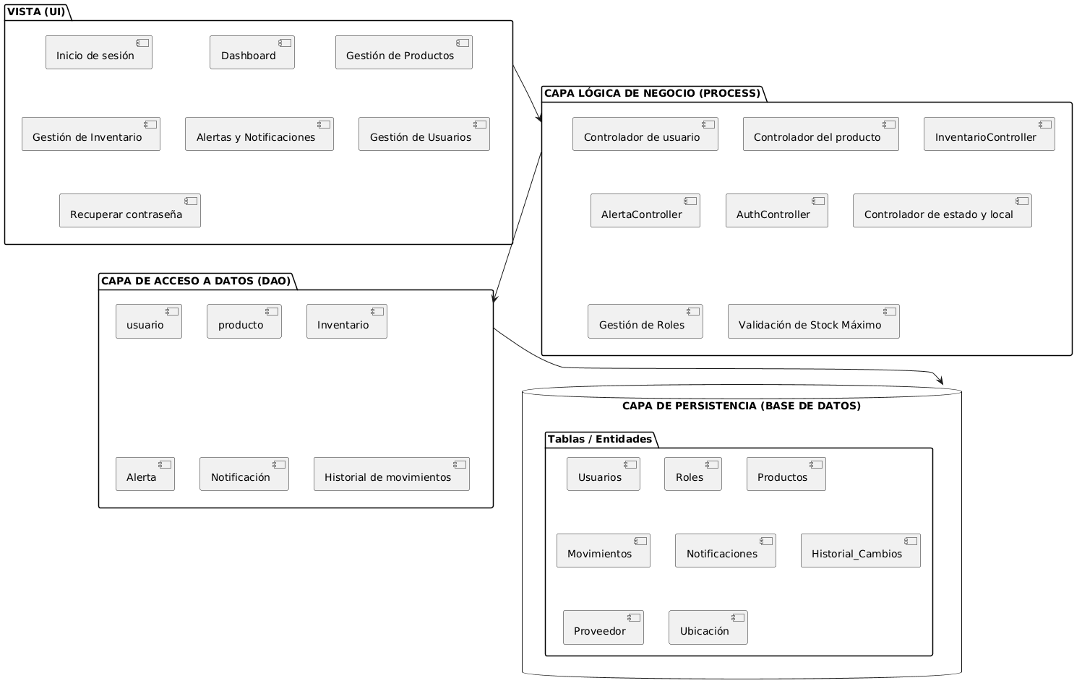
Arquitectura software por capas

Diagrama de secuencia general
El siguiente diagrama representa la secuencia general de interacción entre el usuario y Stratify durante el inicio de sesión y el registro de entrada/salida de productos, en correspondencia con la secuencia normal descrita en la sección de casos de uso.
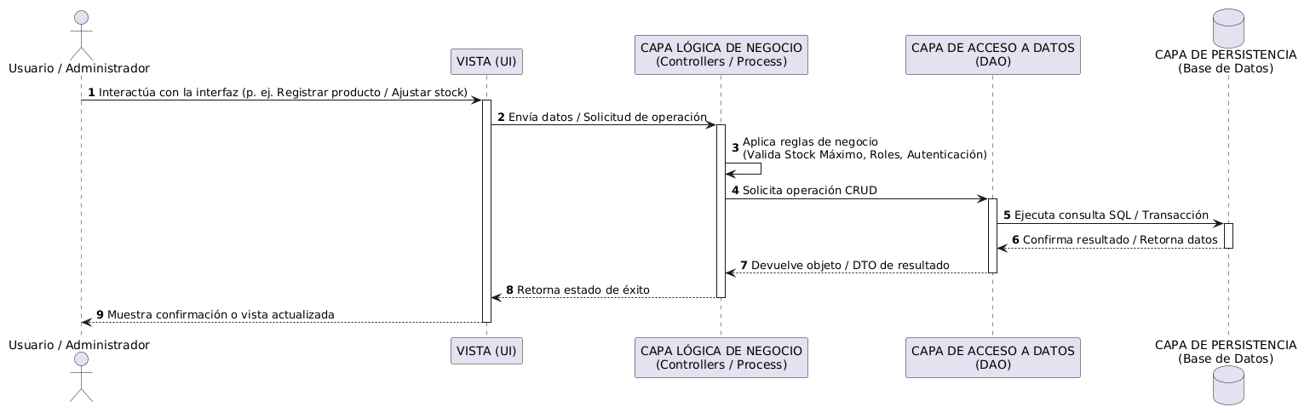

Diagrama de secuencia por módulo
A continuación, se detalla la secuencia de mensajes para los módulos funcionales más relevantes del sistema.
Módulo de autenticación y roles
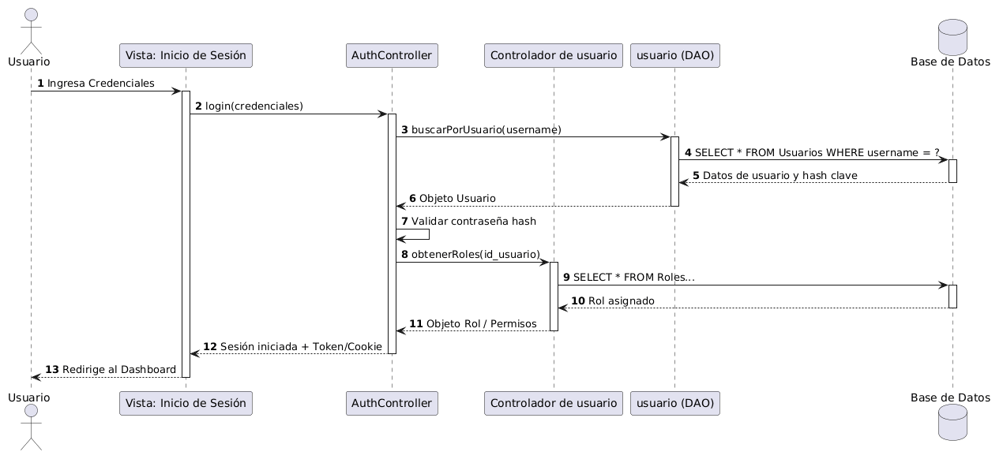
Módulo de inventario y alertas
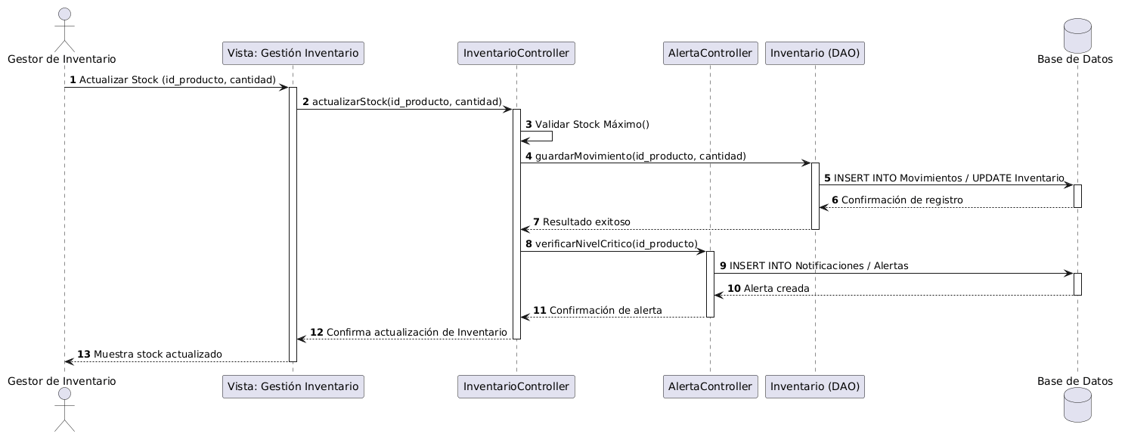

Diagrama procesos
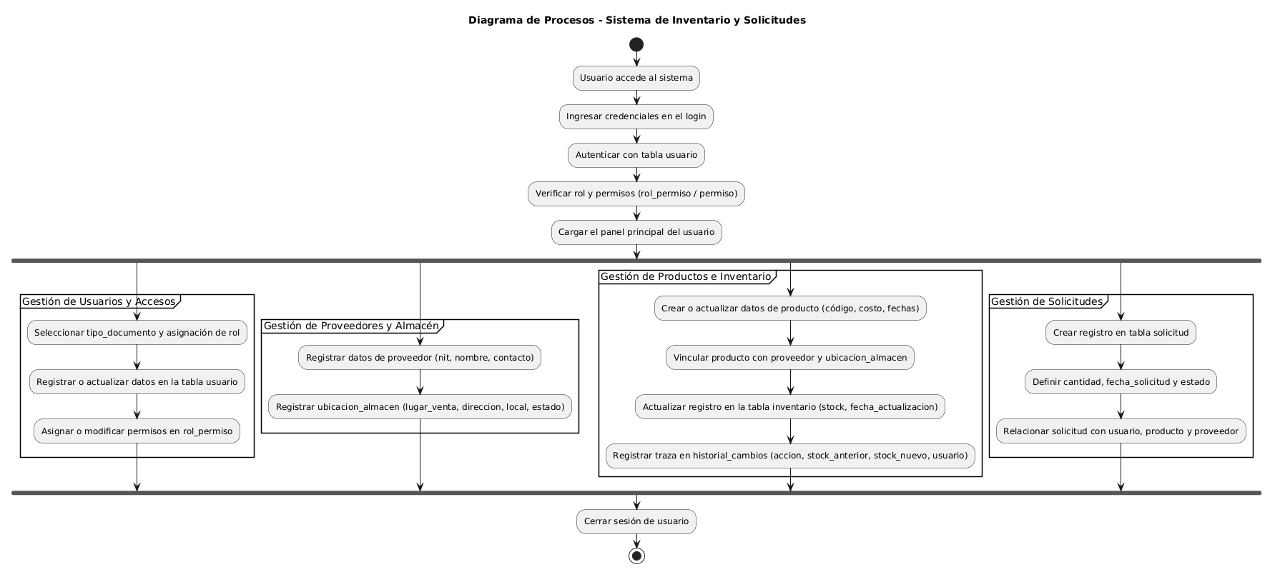

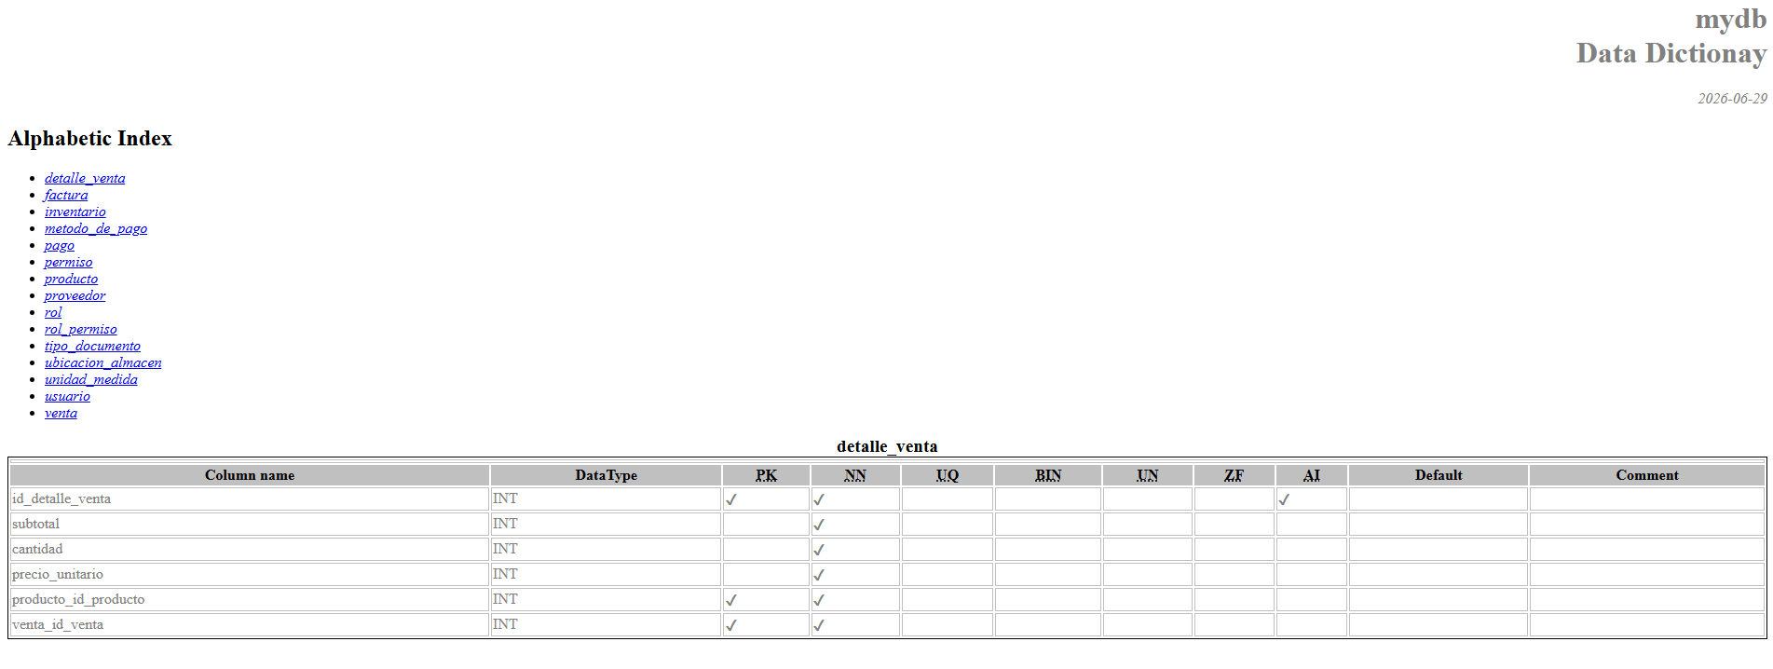
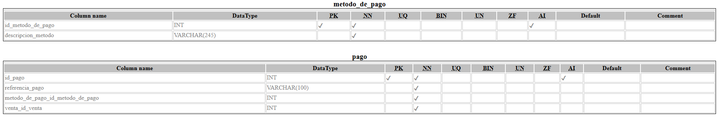
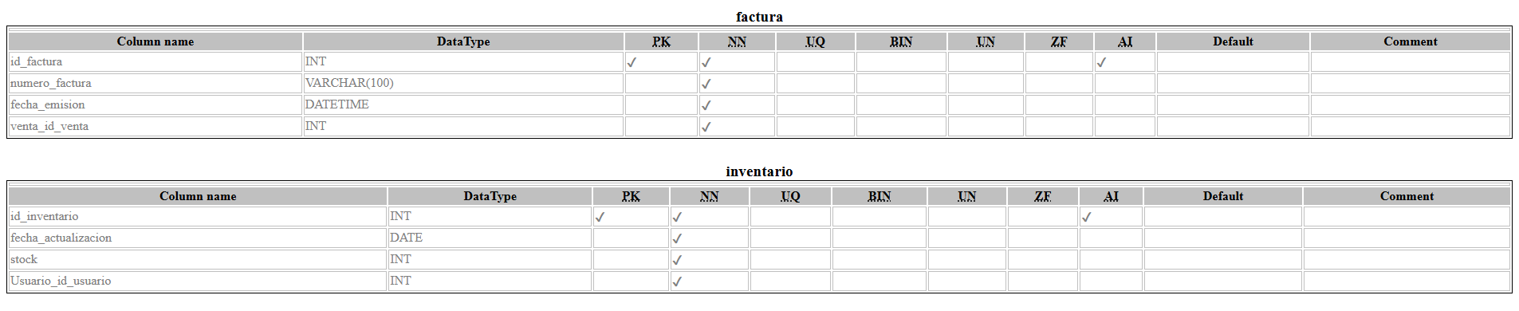
Diccionario de datos
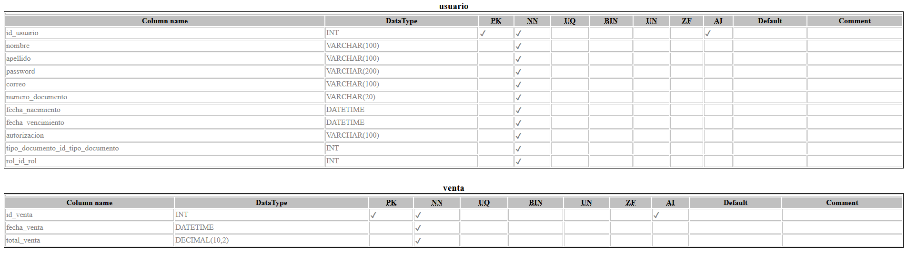
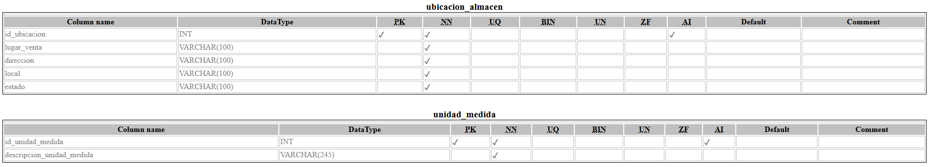
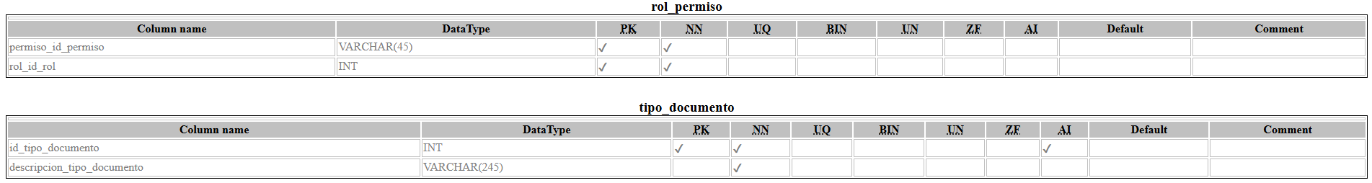
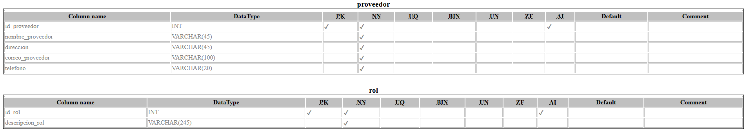
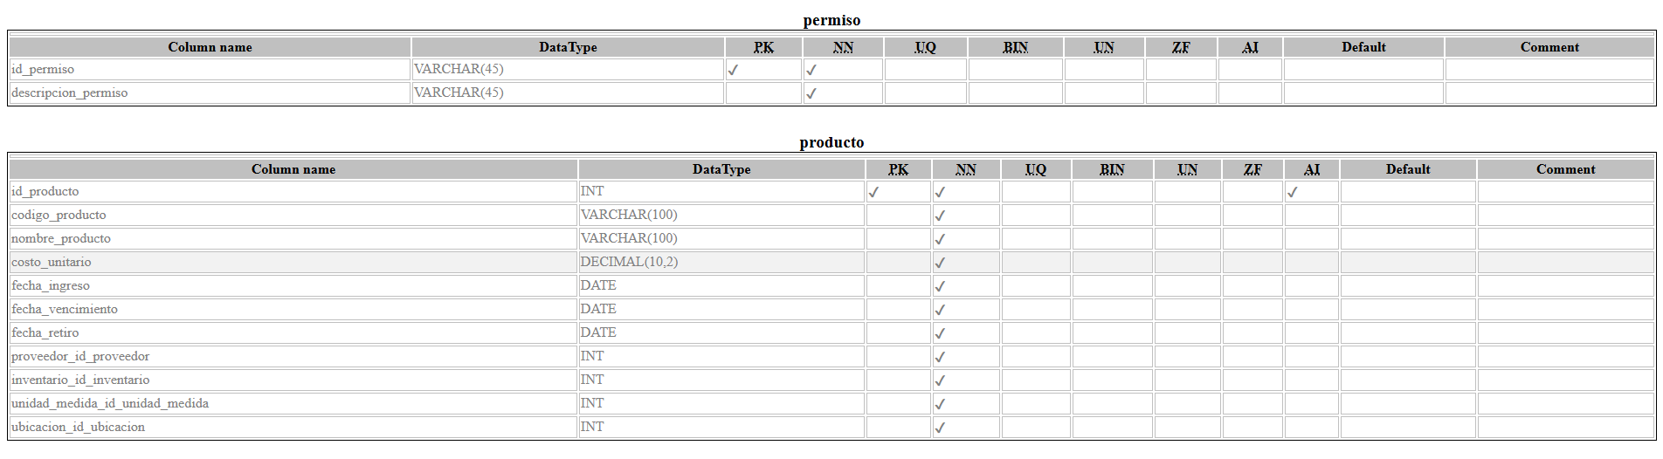

Conclusiones
El desarrollo de Stratify permitió dar respuesta a la problemática identificada en la gestión manual de inventarios de la cervecería, mediante un sistema de información bajo arquitectura MVC. A continuación, se contrastan los objetivos específicos planteados con los resultados obtenidos:
- Diseño de la estructura de datos: se definió y construyó una base de datos relacional centralizada (ver Modelo lógico, MER y scripts de base de datos) que registra productos, proveedores, movimientos y ubicaciones por local comercial.
- Lógica de negocio (alertas): se especificó e implementó el módulo de notificaciones automáticas de stock cero y de vencimiento próximo (RF03, RF05), documentado en el diagrama de secuencia del módulo de inventario y alertas.
- Interfaz y gestión de usuarios: se diseñaron interfaces responsivas (modelo Figma) con autenticación, asignación de roles y control de permisos (RF07, RF08, RF15, RF16), reduciendo el riesgo de accesos no autorizados.
- Procesamiento de datos: se habilitaron reportes estratégicos e históricos de movimientos, costos y rotación de productos (RF09, RF18), que apoyan la toma de decisiones administrativas.
- Validación de la funcionalidad: se establecieron mecanismos de conciliación entre el inventario físico y el del sistema (RF19), junto con requisitos no funcionales de disponibilidad, tiempo de respuesta y respaldo de la información (RNF03, RNF11, RNF17).
En conjunto, los resultados obtenidos evidencian el cumplimiento del objetivo general del proyecto: automatizar y controlar el inventario de la cervecería en sus distintos locales comerciales, mitigando las pérdidas económicas por vencimiento de productos y fortaleciendo la toma de decisiones mediante información oportuna y confiable. Como trabajo futuro se identifican la autenticación multifactorial y el cifrado de extremo a extremo de las comunicaciones, señalados en el alcance de seguridad del presente documento.

